ПАСПОРТ
Секция греющего саморегулируемого кабеля
для установки внутрь трубы
(защита от замерзания трубопроводов до 25 мм,
в т.ч. и пищевых) с герметичным вводом
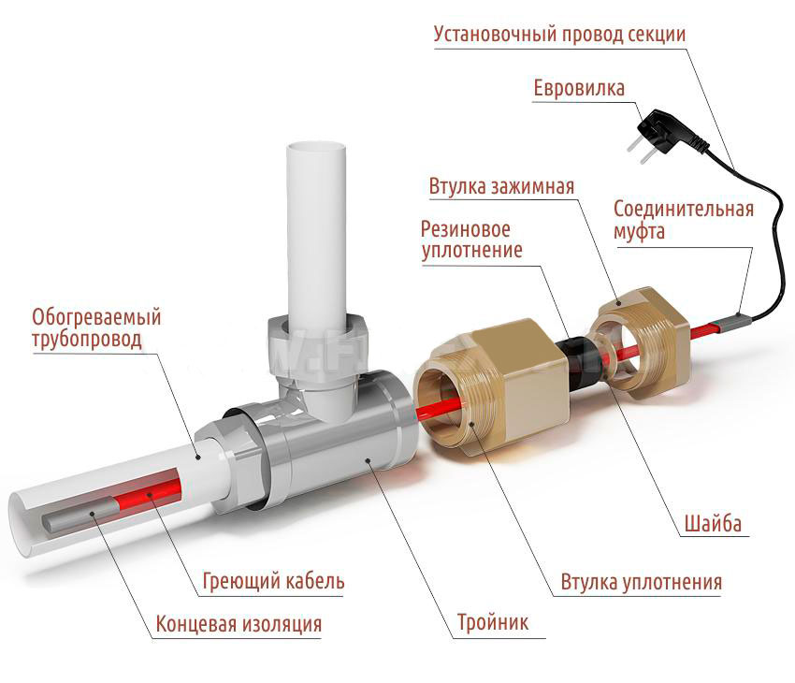

длина: м., Вт/м.п.

Назначение
Нагревательная секция предназначена для защиты трубопроводов и емкостей от замерзания. Изоляция из фторполимера позволяет устанавливать его внутри труб и емкостей содержащих питьевую воду.

Принцип действия
Секция нагревательная всегда стремиться набрать рабочую температуру 65 градусов. При достижении этой температуры, она отключается. После остывания ниже 65 градусов, вновь происходит ее включение. Эффект саморегулирования заключается в изменении мощности в зависимости от температуры собственного нагрева.

Технические характеристики
- Рабочее напряжение: 220 В
- Максимальная рабочая температура: 65°С
- Максимальная температура воздействия: 85°С
- Изоляция греющего кабеля: фторполимер
- Размер греющего кабеля: 8 х 5,4 мм
- Минимальный радиус изгиба: 30 мм
- Диаметр герметичного ввода : ½ дюйма
- Материал сальника герметичного ввода: резина техническая маслостойкая
- Мощность:
мощность на 1 пог.м. греющей секции в зависимости от температуры нагрева:

Температура,°С | 0 | +10 | +20 | +30 | +40 | +50 | +60 | +70
Мощность, Вт | 16 | 11 | 7 | 5 | 3 | 2 | 2 | 1
Допускается отклонение от указанных значений на +- 15%

Инструкция по установке
Внимательно изучите инструкцию перед монтажом.
Не рекомендуется ввод секции в трубопроводы диаметром меньше 20 мм.
Не рекомендуется ввод секции в трубопроводы соединенные муфтами под углом меньше 140 градусов, так как есть большой риск повредить изоляцию кабеля при его установке.
Перед установкой греющей секции, необходимо установить тройник на трубу (приобретается отдельно).
Кабель устанавливается внутрь трубы согласно схеме:
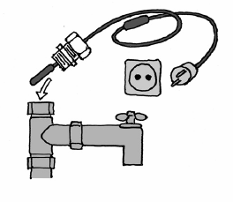
Введите кабель на нужную длину в трубу.
(Введение кабеля должно проходить без особых усилий. Чрезмерная физическая нагрузка при вводе, может повлечь за собой повреждение греющей секции). Рекомендуется утеплить трубопровод изолирующим материалом, таким как экструдированный пенополистирол, пенопласт, мерилон, базальтовое волокно и др. Толщина теплоизоляции должна быть не менее 20 мм.
На наружную резьбу кабельного ввода наматывается уплотнительная нить и паста, Далее кабельный ввод вкручивается в тройник при помощи гаечного ключа.
В кабельный ввод протягиваются шайбы и уплотнительный сальник.
Затем сальник затягивается прижимной футоркой, при помощи гаечного ключа.
Перед подключением кабеля к сети подайте воду под рабочим давлением на трубопровод.
Осмотрите кабельный ввод на наличие протечек.
Убедитесь, что место соединения питающего кабеля с греющим герметично и не имеет проступающих капель воды на местах примыкания муфты к кабелю.
Осмотрите вилку питающего кабеля на наличие влаги перед подключением. Вилка должна быть сухой.
Подключите греющую секцию к сети электропитания.

Меры безопасности
Питание на нагревательную секцию должно подаваться через автоматический выключатель и устройство защитного отключения (УЗО).

Правила эксплуатации
Рекомендуем отключать кабель в теплое время года для увеличения срока его службы
При отключении защитного автомата или срабатывании УЗО в цепи с греющим кабелем - обратитесь к специалистам для выяснения причины данного отключения

Гарантийный талон
Срок службы кабеля составляет не менее 3х лет с момента его ввода в эксплуатацию.
Гарантийный срок службы составляет 12 месяцев с момента его продажи.
Началом гарантийного срока является дата продажи указанная в товарном чеке и гарантийном талоне.
Случай не является гарантийным, если неисправность кабеля произошла в следствии не правильного монтажа или эксплуатации.
Случай не является гарантийным, если греющая секция имеет механические повреждения.
По вопросам обмена и возврата обращайтесь в место приобретения греющей секции.

Обязательно для заполнения:

Подпись и печать продавца:__________________________
Дата продажи:_______________________

С гарантийными условиями ознакомлен и согласен.

Подпись покупателя:_________________________

Внимание: Гарантийный талон без подписей покупателя и продавца, а так же без печати (штампа) продавца - не действителен

www.foca.su

